Gerir Agendamento de Atendimento_V1.0

Bizagi Modeler

Índice
Gerir Agendamento de Atendimento_V1.0 1
Bizagi Modeler 1
1 Gerir Agendamento de Atendimento 3
1.1 Gerir Agendamento de Atendimento 4
1.1.1 Elementos do processo 4
1.1.1.1 Alimentar Painel de Atendimento 4
1.1.1.2 Criar E-mail Específico 4
1.1.1.3 Realizar ajustes 5
1.1.1.4 Vincular E-mail Específico 5
1.1.1.5 Gerenciar Atendimento sob Demanda Específica 6
1.1.1.6 Criar páginas Reservas 6
1.1.1.7 Alterar Atendimento 7
1.1.1.8 Realizar Atendimento ao Cidadão 9
1.1.1.9 Gerenciar Acessos 10
1.1.1.10 Distribuir para apuração 19
1.1.1.11 Gerenciar Atendimento Remoto 20
1.1.1.12 Agendar Atendimento 21
1.1.1.13 Administrar Agendamento 37
1.1.1.14 Gerenciar Atendimento Presencial 38
1.1.1.15 Procurar por Resposta 38
1.1.1.16 Definir Resposta 39
1.1.1.17 Receber resposta Conclusiva 39
1.1.1.18 CIDADÃO 39
1.1.1.19 SPU / UF 40

Gerir Agendamento de Atendimento

Descrição
O processo informa o que, quem, como, quando e onde se faz a gestão do agendamento de atendimento na SPU
Versão:
1.0
Autor:
CEPRO/CGGES/DEGOV/SPU/MGI

Gerir Agendamento de Atendimento

Elementos do processo

Alimentar Painel de Atendimento

Descrição
1. Após o cidadão receber a Resposta Conclusiva do atendimento, a CGATE alimenta o painél de atendimento que fica em uma base da dados a fim de estatísticas da SPU.

2. O painel é alimentado mensalmente e está disponibilizado no Painel de Atendimento ao Público, através do link:

https://paineis.gestao.gov.br/extensions/SPU-Atendimento/SPU-Atendimento.html

Criar E-mail Específico

Descrição
1. A equipe de Atendimento no Portal de Serviços da SPU (CGATE) realiza a criação de e-mail na página de reservas de cada Superintendência, sendo que o e-mail específico é criado por cada Superintendência.

2. A equipe de Atendimento no Portal de Serviços da SPU (CGATE) faz a administração e gerencia os acessos, gestão de agendas de atendimento, páginas de reservas, compromissos e criação de e-mail, inclusive específico.

3. A ferramenta utilizada para gestão de agendas de atendimento, páginas de reservas, compromissos e criação de e-mail, inclusive específico, é a plataforma Microsoft Bookings.

4. Na caixa de e-mail compartilhada de cada Superintendência, os e-mails cadastrados para os agendamentos, inclusive os específicos, possuem apenas perfil Convidado, uma vez que não tem licença do Office 365 atribuída.

5. Cada Superintendência possui uma caixa de e-mail compartilhada onde são recebidos os agendamentos. O padrão de e-mail criado é: agenda.atendimento.spu.uf@economia.gov.br

Realizar ajustes

Descrição
1. Após receber o e-mail do servidor responsável da equipe de Atendimento da Superintendência solicitando a realização do ajuste no agendamento, o cidadão realiza os ajustes e reenvia novamente a solicitação de agendamento.

Vincular E-mail Específico

Descrição
1. Caso o cidadão solicite agendamento de Atendimento sob Demanda Específica, ou seja, diferente do remoto ou presencial, a equipe de Atendimento no Portal de Serviços da SPU (CGATE) vincula o e-mail específico criado na página de reservas.

2. A equipe de Atendimento no Portal de Serviços da SPU (CGATE) faz a administração e gerencia os acessos, gestão de agendas de atendimento, páginas de reservas, compromissos e a criação de e-mail específico.

3. A ferramenta utilizada para gestão de agendas de atendimento, páginas de reservas, compromissos e criação de e-mail específico é a plataforma Microsoft Bookings.

4. Na caixa de e-mail compartilhada de cada Superintendência, os e-mails cadastrados para os agendamentos, inclusive os específicos, possuem apenas perfil Convidado, uma vez que não tem licença do Office 365 atribuída.

Gerenciar Atendimento sob Demanda Específica

Descrição
1. A equipe de Atendimento da Superintendência recebe a demanda para gestão e Atendimento sob Demanda Específica do assunto.

2. O servidor designado para o Atendimento sob Demanda Específica deve entrar na sala de reunião no horário estabelecido e pedir para o cidadão se certificar de que é ele mesmo, solicitando o documento de identificação.

3. Todos os cidadãos devem ser identificados, de modo a evitar repasse de informações pessoais a terceiros, que contraria a Lei n° 13.709, de 2018 (Lei Geral de Proteção de Dados - LGPD).

4. O ponto focal da Superintendência possui permissão para alterar (reagendar ou cancelar) os agendamentos.

Criar páginas Reservas

Descrição
1. Antes do envio e finalização do agendamento de atendimento pelo cidadão, a equipe de Atendimento no Portal de Serviços da SPU (CGATE) já realizou a criação de páginas de reservas para cada Superintendência e gerenciou os acessos para os servidores.

2. A equipe de Atendimento no Portal de Serviços da SPU (CGATE) faz a administração e gerencia os acessos, gestão de agendas de atendimento, páginas de reservas e compromissos.

3. A ferramenta utilizada para gestão de agendas de atendimento, páginas de reservas e compromissos é a plataforma Microsoft Bookings.

4. Cada Superintendência possui uma página de reservas no Bookings, onde são configurados os tipos de serviços, datas e horários de atendimento, dentre outros.

5. Para o servidor acessar as páginas de reservas das Superintendências, é necessário que o administrador das páginas (CGATE) conceda o acesso também com perfil de administrador.

Alterar Atendimento

Descrição
1. Para alterar (cancelar ou reagendar) um atendimento, cada Superintendência possui um ponto focal da equipe de atendimento responsável por gerenciar a agenda. Se for necessário alterar o ponto focal na ferramenta Bookings, deve-se informar à CGATE para proceder com as alterações.

2. Para alterar (cancelar ou reagendar) um atendimento, o ponto focal deve:
2.1 Acessar o calendário: https://outlook.office.com/bookings/calendar
2.2 Acessar a reserva (Figura 1).
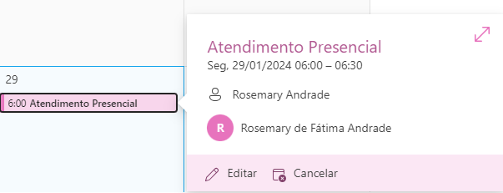
2.3 Clicar em Editar, se desejar Reagendar dia e horário. Ajustar as configurações desejadas e clicar em Atualizar Reserva (Figura 2).
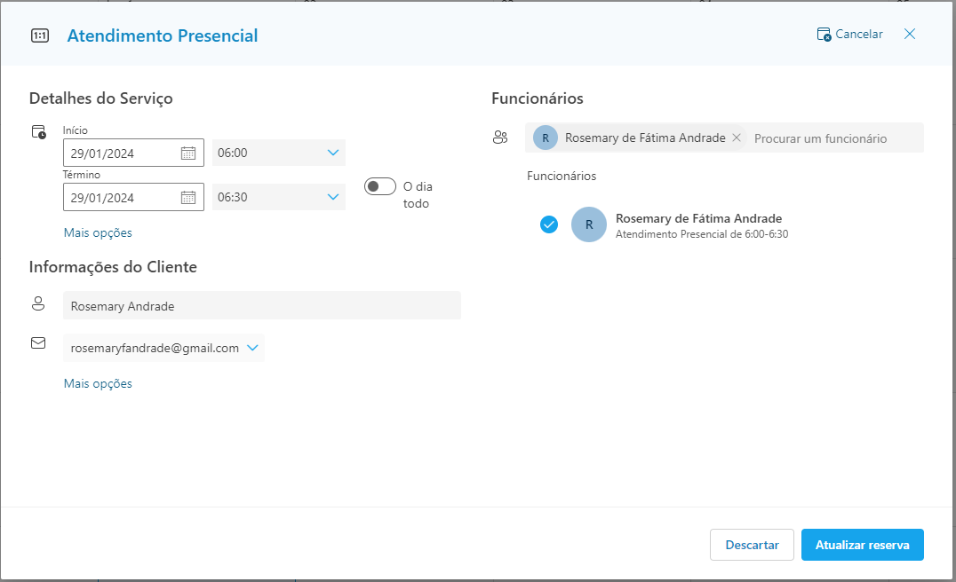
2.4 Clicar em Cancelar, se desejar Cancelar a reserva. Informe o motivo do cancelamento e clicar em Enviar Cancelamento (Figura 3).
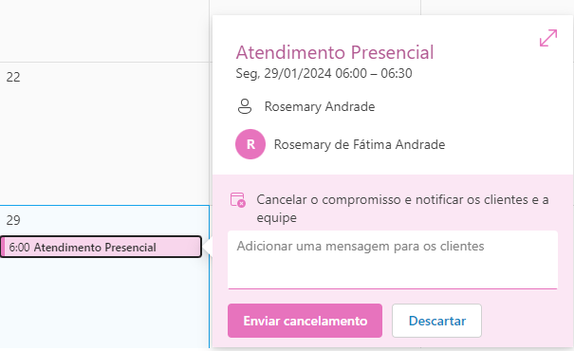
3. Caso o atendimento seja cancelado ou reagendado, os clientes (cidadão) e a equipe de atendimento são notificados por e-mail pelo sistema.

Realizar Atendimento ao Cidadão

Descrição
1. Cada Superintendência é responsável por realizar a distribuição dos agendamentos aos atendentes, realizada a partir do assunto definido no agendamento pelo cidadão e do tipo do serviço escolhido “Atendimento Remoto” ou “Atendimento Presencial”, ou ainda, "Atendimento sobre Notificação".

2. O servidor designado para o Atendimento Remoto deve entrar na sala de reunião no horário estabelecido e pedir para o cidadão se certificar de que é ele mesmo, solicitando o documento de identificação.

3. No caso de Atendimento Presencial, é utilizado um sistema de senhas para o atendimento agendado ou não agendado. São duas filas: (1) para agendados; e (2) para não agendados-> cada servidor atende uma fila.

4. Todos os cidadãos devem ser identificados, de modo a evitar repasse de informações pessoais a terceiros, que contraria a Lei n° 13.709, de 2018 (Lei Geral de Proteção de Dados - LGPD).

5. Como boas práticas de atendimento sugere-se:

• Gravação dos atendimentos e inclusão no processo (boa prática a ser replicada).
• Quando o cidadão não comparece ao atendimento o servidor envia um e-mail registrando o não comparecimento.
• Ligação prévia para o cidadão, a partir dos assuntos definidos, para tentar resolver o assunto sem a necessidade do atendimento agendado.

6. Os atendimentos presenciais não agendados e telefônicos devem ser registrados no Sistema SIGA, com informação do assunto.
6.1 Todos os atendimentos telefônicos devem ser cadastrados, com informação do assunto e sem registro de pendências (descontinuado no SIGA). Caso a necessidade exija conhecimento de área técnica, o cidadão deve ser orientado a enviar um Fale Conosco à SPU ou a abertura de requerimentos no Portal de Serviços da SPU.
6.2Acesso ao Sistema SIGA: https://sigaspu.economia.gov.br/#/
6.3 Manual do Sistema SIGA: https://mtegovbr.sharepoint.com/:p:/s/CGATE906/EZM7ywNmo1tPqdjRDbtH2SABEcHSjM1uVuIOAnCZjeaWTg?e=0BHVfp

7. A habilitação de usuários no Sistema SIGA deve ser feita pelo servidor, solicitando acesso com os pontos focais de cada Superintendência, pois eles possuem permissão para cadastrar novos usuários, bem como atribuir as permissões necessárias para cada usuário de cada Superintendência.
7.1 Na Portaria SPU/ME n° 5.043, de 06 de junho de 2022, foram definidos os pontos focais do SIGA nas Superintendências.
7.2 A portaria está disponibilizada no link: https://boletim.sigepe.gov.br/publicacao/detalhar/121484.
7.3 A alteração de pontos focais deve ser realizada através de Despacho, no processo SEI nº 19739.000663/2024-11

Gerenciar Acessos

Descrição
1. Gestão de acesso as páginas de reservas é realizado pela CGATE
1.1 Para o servidor acessar as páginas de reservas das Superintendências, é necessário que o administrador das páginas (CGATE) conceda o acesso também com perfil de administrador.
1.1.1 Os pontos focais das Superintendências são cadastrados com o perfil Agendador. O agendador pode gerenciar reservas no calendário e nos detalhes do cliente. Eles têm acesso somente leitura a configurações, equipe e serviços.
1.1.2 Cada Superintendência possui uma página de reservas, no total são 27 páginas, onde são configurados e disponibilizados os serviços.
1.1.3 Cada Superintendência possui uma caixa de e-mail compartilhada onde são recebidos os agendamentos. O padrão de e-mail criado é: agenda.atendimento.spu.uf@economia.gov.br
1.1.4 A criação de e-mails para gerenciamento de atendimento deve ser realizada por cada Superintendência, seguindo as orientações do link: https://www.gov.br/servicoscompartilhados/pt-br/catalogo-de-servicos/ , opção Criar, vincular ou desvincular a caixa de e-mail compartilhada.
1.1.5 Após a criação do e-mail, a Superintendência deve informar à CGATE para proceder ao cadastramento na página do serviço de agendamento.

1.2 Para acesso às páginas de reservas da Plataforma Microsoft Bookings
1.2.1 Acessar o endereço: https://outlook.office.com/bookings/
1.2.2 A tela de página de reservas pessoais abrirá (imagem 1).

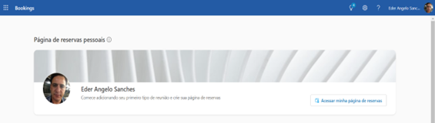

1.2.3 Em páginas de reservas compartilhadas aparecerá a lista de páginas de reservas para acessar. Clique em acessar ou vá para a opção Descobrir e digite a UF desejada (imagens 2 e 3).

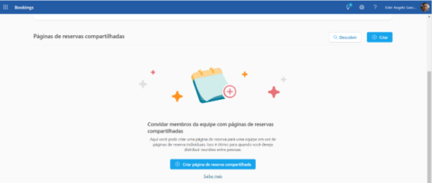
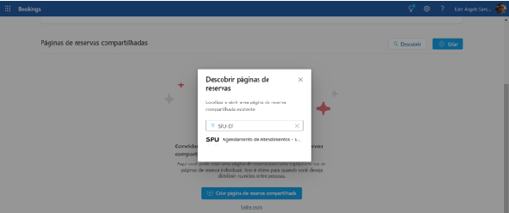

1.2.4 Na página de reserva compartilhada clicar em Agendamento de Atendimento – SPU-DF. Se caso não foi concedido acesso como administrador, uma mensagem aparecerá "Você não tem acesso a esta página de reserva" (imagem 4).

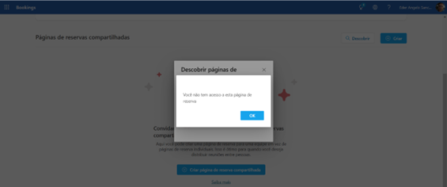

2. Configurações do Bookings pela CGATE
2.1 Após o servidor (CGATE) acessar as páginas de reservas das Superintendências com o perfil de administrador, ele pode fazer a configuração do Bookings (imagem 5).

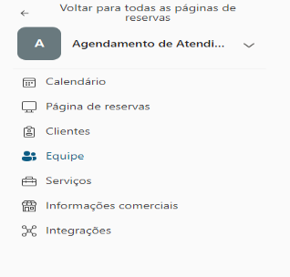

2.2 As opções de configurações do Bookings são:
2.2.1 Calendário: nele são visualizados os agendamentos realizados pelos cidadãos, dentro do horário especificado de atendimento da Superintendência.
No calendário do Outlook são visualizados os agendamentos de cada Superintendência e os membros da equipe. É possível fazer uma nova reserva, adicionar uma folga para um funcionário, exportar os dados, dentre outras opções.

2.2.2 Página de reservas: página de configuração de política de agendamento etc.
Nessa opção você poderá copiar a página de reservas, onde são mostrados todos os serviços disponíveis.

Em Gerenciar sua página de reservas, há as opções:
- Controle de acesso à página de negócios: todas opções desmarcadas.
- Consentimento para uso de dados de clientes: opção marcada e o seguinte texto:
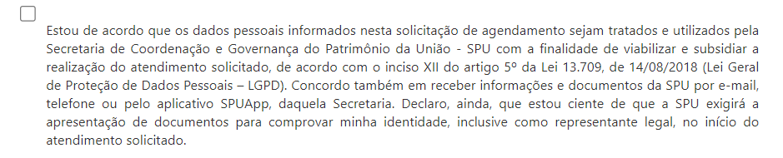
Política de programação padrão:
- Incrementos de tempo: (a depender da superintendência): 15 minutos, 30 minutos
- Prazo de entrega mínimo: 48 horas
- Personalizar sua página: Exibir o logotipo da empresa
- Controle de região e fuso horário: idioma: Português / Fuso: UTC-03:00 Brasília.

2.2.3 Clientes: página para cadastro de clientes/usuários.

2.2.4 Equipe: página para configuração e gerenciamento da equipe.
Em cada página de reservas estão inseridos os membros da CGATE como administrador e a caixa de e-mail compartilhada de cada Superintendência.

São membros da equipe:

• Caixa de e-mail compartilhada da Superintendência que realiza o atendimento (agenda.atendimento.spu.uf@economia.gov.br), tendo o perfil de Convidado.
• Servidor que atua como ponto focal, este cadastrado como Agendador, podendo gerenciar as reservas do calendário, alterar, reagendar ou cancelar uma reserva.
• O membro da equipe pode gerenciar reservas em seu próprio calendário e sua disponibilidade na caixa de correio de reserva. Ao adicionar ou editar uma reserva em seu calendário, eles serão atribuídos como funcionários.
• O agendador pode gerenciar reservas no calendário e nos detalhes do cliente. Eles têm acesso somente leitura a configurações, equipe e serviços.
• O visualizador pode ver todas as reservas no calendário, mas elas não podem modificá-las ou excluí-las. Eles têm acesso somente leitura às configurações.
• O convidado pode ser atribuído a reservas, mas não pode abrir a caixa de correio de reserva.

Pode ser configurado na equipe um horário diferente do horário da Superintendência (imagem 6).

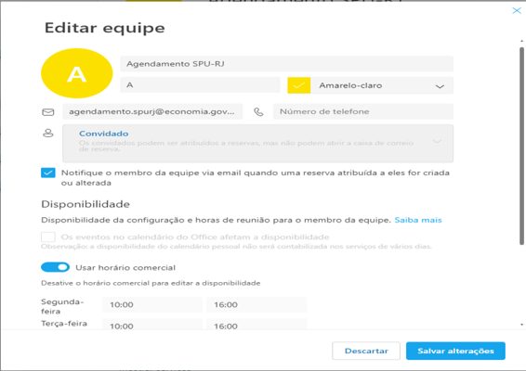

Na visualização da equipe há as seguintes opções: Visão Geral, Contato, Calendário e Disponibilidade e Serviços (imagem 7).

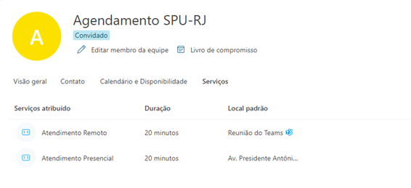

2.2.5 Serviços: página onde são cadastrados e configurados os serviços disponibilizados (Atendimento remoto e Atendimento presencial).
Cada Superintendência possui uma página para gerenciar os seus agendamentos de atendimento. A CGATE que gerencia os acessos (qual servidor fará parte da equipe) e as suas configurações.

Nessa página estão cadastradas dois tipos de serviços: Atendimento Remoto e Atendimento Presencial.

Em cada tipo de serviço é definido: detalhe básico, opções de disponibilidade, equipe atribuída, política de agendamento, campos personalizados (informações sobre o cliente, RIP do imóvel, CPF/CNPJ, Assunto, etc.) e notificações (imagem 8).

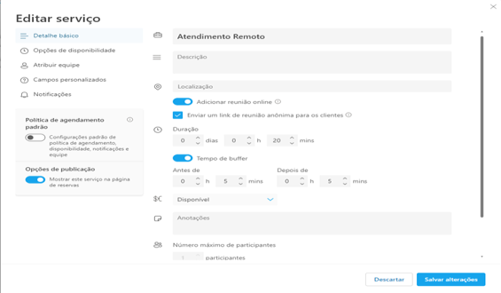

Detalhe básico: Descrição do serviço, Localização (endereço da SPU de atendimento presencial) e adicionar reunião online (se atendimento remoto).
Duração: duração da reunião online (a depender de cada SPU)

Opções de disponibilidade:
Incrementos de tempo: 15 minutos
Prazo de entrega mínimo: 48 horas
Prazo de entrega máximo: 90 dias

Disponibilidade
Nesse campo são cadastrados os feriados nacionais (colocando a opção Não Reservável) e feriados locais.
Caso seja um feriado local, a Superintendência deve avisar a CGATE para que possa proceder o fechamento da agenda do dia. Sala Teams Atendimento ao Público.

Atribuir equipe
Selecionar qual equipe/servidor será responsável pelo atendimento do serviço.

Campos personalizados
E-mail do cliente: obrigatório
Número de telefone: obrigatório
Endereço do cliente: opcional
Anotações: opcional

CPF/CNPJ: obrigatório
Assunto: obrigatório
Número do RIP do imóvel: obrigatório
Número do atendimento (Requerimento): obrigatório
Número do processo SEI: obrigatório
Descreva de forma breve sua demanda (obrigatório)
Notificações: Confirmação de e-mail, lembretes, acompanhamento de e-mail.

2.2.5.1 Configurar mais de um Serviço e mais de uma Equipe
O Bookings permite o cadastramento de quantos tipos de serviços necessitar. Pode-se configurar serviços por equipes. Por exemplo, Serviço 1 é vinculado a Equipe 1, Serviço 2 vinculado a Equipe 2, e assim por diante.

Em cada tipo de serviço é gerado um link de página de reserva de serviço no campo Detalhes do Serviço. Esse link é disponibilizado ao cidadão para o agendamento (imagem 9).

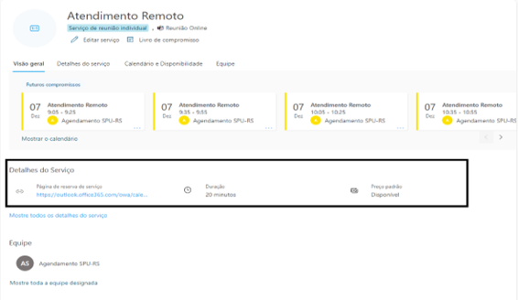

2.2.6 Informações comerciais: informações com horário de atendimento, nome da empresa etc.
Página onde são configurados os detalhes básicos, como nome, endereço de e-mail, logotipo da empresa, horário comercial.
Os horários de atendimento são definidos em portaria específica.

3. Para todos os agendamentos de atendimentos são enviadas notificações por e-mail à caixa de correio compartilhada, criada para o agendamento em cada Superintendência.

4. Para o cidadão encaminhar a demanda para análise da Superintendências da SPU/UF, é possivel informar o assunto e subassunto a ser tratado (Informações, Dúvidas ou Solicitações)
4.1 Entre os assuntos e sub assuntos que deseja tratar, estão disponíveis os seguintes:
• Avaliação de Imóveis
• Cadastro de Imóvel da União
• Regularização de Área da União
• Regularização de Débitos
• Remição de Foro
• Requerimento do Portal de Serviços
• Restituição ou Compensação de Crédito
• Taxas de Ocupação e Foros
• Transferência de Titularidade de Imóvel da União

5. Para o cidadão encaminhar a demanda para análise da Superintendências da SPU/UF, é possivel selecionar o tipo de serviço “Atendimento Remoto” ou "Atendimento Presencial” ou ainda, "Atendimento sob Demanda Específica" caso o cidadão tenha uma solicitação específica.

Distribuir para apuração

Descrição
1. Para todos os agendamentos de atendimentos são enviadas notificações por e-mail à caixa de correio compartilhada, criada para o agendamento em cada Superintendência.

2. Cada Superintendência é responsável por realizar a distribuição dos agendamentos aos atendentes, realizada a partir do assunto definido no agendamento pelo cidadão e do tipo do serviço escolhido "Atendimento Remoto" ou "Atendimento Presencial".

3. Entre os assuntos e sub assuntos que deseja tratar, estão disponíveis os seguintes:
• Avaliação de Imóveis
• Cadastro de Imóvel da União
• Regularização de Área da União
• Regularização de Débitos
• Remição de Foro
• Requerimento do Portal de Serviços
• Restituição ou Compensação de Crédito
• Taxas de Ocupação e Foros
• Transferência de Titularidade de Imóvel da União

4. Para a Superintendência realizar a análise da demanda, o cidadão deverá ter selecionado o tipo de serviço “Atendimento Remoto” ou "Atendimento Presencial”, ou ainda, "Atendimento sob Demanda Específica" caso o cidadão tenha uma solicitação específica.

5. A gestão dos agendamentos gerados na referida caixa de correio é feita pelos servidores do atendimento na respectiva Superintendência. A depender da Superintendência, um ou mais servidores gerenciam a caixa de correio, podendo fazer a distribuição ou não entre os membros da equipe de atendentes.

6. A distribuição dos agendamentos aos atendentes é realizada a partir do assunto definido no agendamento pelo cidadão e do tipo do serviço escolhido “Atendimento Remoto” ou “Atendimento Presencial”, ou ainda, "Atendimento sob Demanda Específica".

Gerenciar Atendimento Remoto

Descrição
1. A equipe de Atendimento da Superintendência recebe a demanda para gestão e atendimento remoto do assunto.

2. O servidor designado para o Atendimento Remoto deve entrar na sala de reunião no horário estabelecido e pedir para o cidadão se certificar de que é ele mesmo, solicitando o documento de identificação.

3. Todos os cidadãos devem ser identificados, de modo a evitar repasse de informações pessoais a terceiros, que contraria a Lei n° 13.709, de 2018 (Lei Geral de Proteção de Dados - LGPD).

4. O ponto focal da Superintendência possui permissão para alterar (reagendar ou cancelar) os agendamentos.

Agendar Atendimento

Descrição
1. O Atendimento ao Público na Secretaria do Patrimônio da União – SPU constitui um canal de relacionamento com cidadão para possibilitar resolver demandas do cidadão. As demandas não resolvidas de imediato no atendimento telefônico devem ser direcionadas ao Fale Conosco ou a abertura de requerimento para agendar atendimento no Portal de Serviços da SPU, pois exigirão análises de equipes técnicas.

2. Quem pode utilizar o serviço de Portal de Serviços da SPU?

Cidadão, Empresas e Entes Públicos que desejam obter informações, esclarecer dúvidas ou solicitações sobre as atividades ou serviços da SPU.

3. O cidadão que deseja agendar atendimento na SPU deve, primeiramente, definir:

3.1 O tipo de serviço (Atendimento Remoto ou Atendimento Presencial)
3.2 A forma de agendar (Portal de Serviços da SPU ou Aplicativo SPUApp)
3.3 O assunto a ser tratado (Informações, Dúvidas ou Solicitações)
3.3.1 Entre os assuntos e sub assuntos que deseja tratar, estão disponíveis os seguintes:
• Avaliação de Imóveis
• Cadastro de Imóvel da União
• Regularização de Área da União
• Regularização de Débitos
• Remição de Foro
• Requerimento do Portal de Serviços
• Restituição ou Compensação de Crédito
• Taxas de Ocupação e Foros
• Transferência de Titularidade de Imóvel da União

Lembrete:

(1) O cidadão, conforme Lei nº 13.460/17, tem direito ao atendimento presencial, quando necessário, em instalações salubres, seguras, sinalizadas, acessíveis e adequadas ao serviço e ao atendimento.

(2) Tem direito ao atendimento prioritário as pessoas com deficiência, os idosos com idade igual ou superior a 60 anos, as gestantes, as lactantes, as pessoas com crianças de colo e os obesos.

4. Para o cidadão agendar atendimento pelo Portal de Serviços da SPU:

4.1 Acessar o link: Portal de Serviços da SPU
4.2 Vai aparecer o site do Portal de Serviços da SPU (imagem 1).

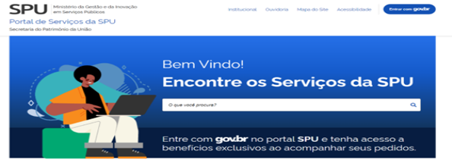
4.3 No final da página, em Fale com a SPU, clicar na opção Agendar Atendimento (imagem 2).

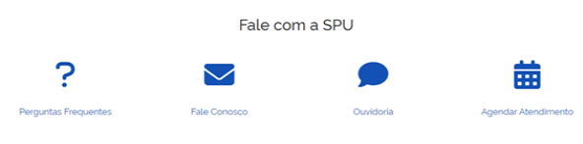
4.4 A partir de Agendar Atendimento, o cidadão escolhe o Estado que deseja agendar o atendimento (imagem 3).

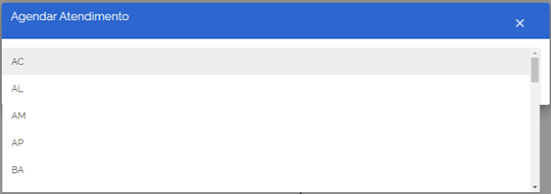

4.5 Em seguida o cidadão clica na opção Agendar Atendimento (imagem 4).

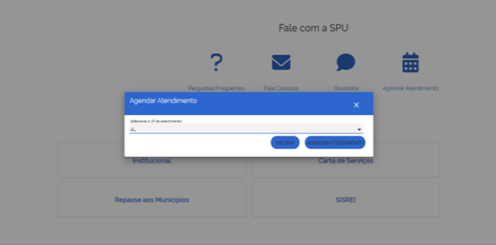

4.6 Em seguida, o cidadão seleciona o tipo de serviço desejado (Atendimento remoto ou Atendimento presencial) e escolhe a equipe desejada (designada para o assunto definido) (imagem 5).

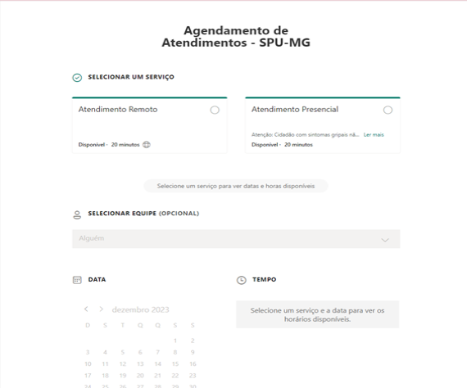

4.7 Caso tenha selecionado o tipo de serviço Atendimento Presencial, será mostrado em DATA os dias disponíveis e em TEMPO os horários disponíveis (imagem 6).

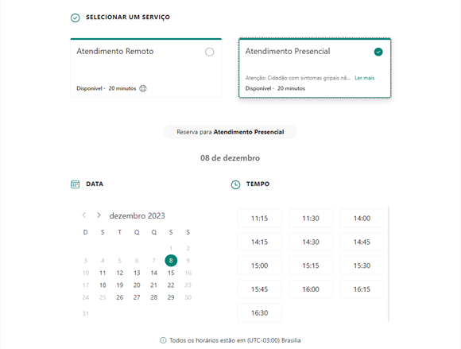

4.8 Após escolher a DATA e o TEMPO disponíveis, o cidadão preenche os campos Adicionar seus Detalhes (Nome e sobrenome, e-mail, endereço, número de telefone) e Fornecer Informações Adicionais (CPF/CNPJ, Assunto, número do RIP do imóvel, Número do processo SEI, Número do Atendimento) (imagem 7).
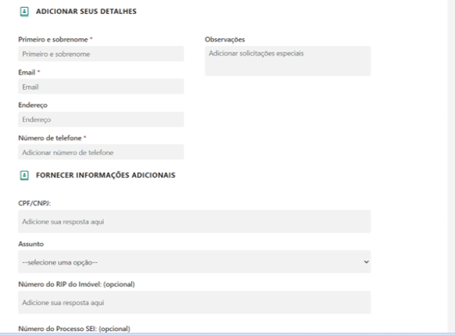

4.9 Após preencher todos os campos, o cidadão deve marcar a opção De acordo com os dados pessoais informados e clicar em Reservar (imagem 8).
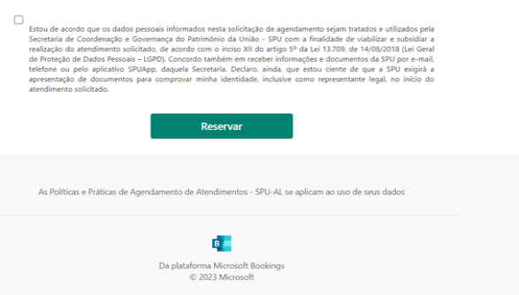

4.10 Em seguida, aparecerá uma tela de confirmação de reserva no sistema Bookings (imagem 9).
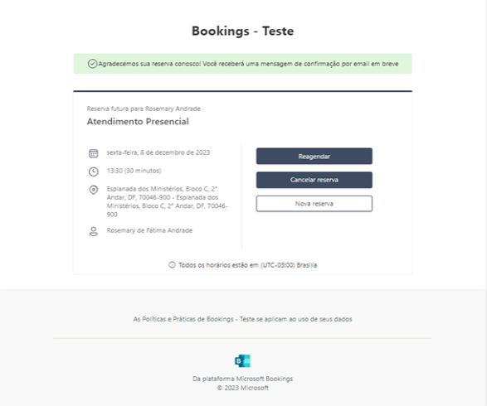
Obs:

(1) Na tela acima, o cidadão tem a opção de Reagendar, Cancelar Reserva ou fazer Nova Reserva.

4.11 Uma mensagem de confirmação de reserva também será enviada para o e-mail do cidadão. Essa mensagem é automática no sistema Bookings (imagem 10).

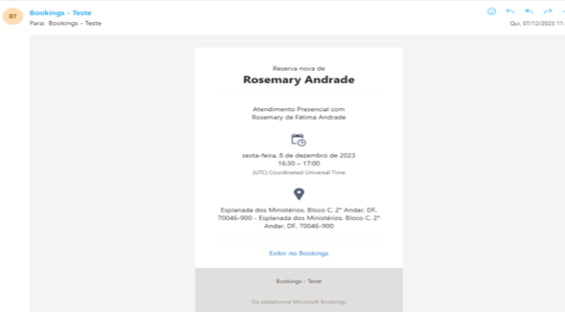

4.12 Caso tenha selecionado o tipo de serviço Atendimento Remoto, será mostrado em DATA os dias disponíveis e em TEMPO os horários disponíveis (imagem 11).

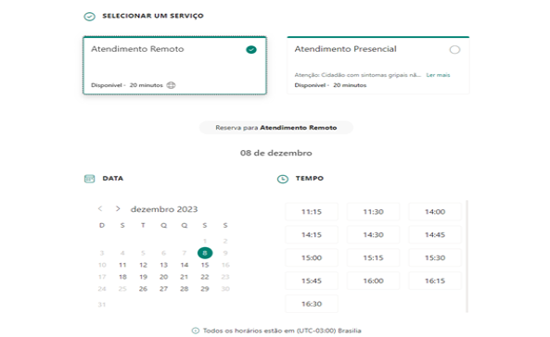

4.13 Após escolher a DATA e o TEMPO disponíveis, o cidadão preenche os campos Adicionar seus Detalhes (Nome e sobrenome, e-mail, endereço, número de telefone) e Fornecer Informações Adicionais (CPF/CNPJ, Assunto, número do RIP do imóvel, Número do processo SEI, Número do Atendimento) (imagem 12).
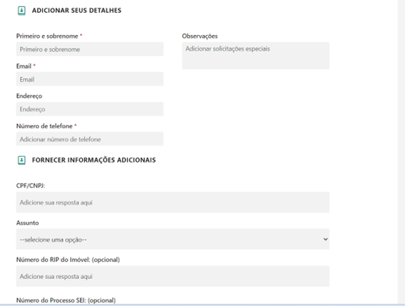

4.14 Após preencher todos os campos, o cidadão deve marcar a opção De acordo com os dados pessoais informados e clicar em Reservar (imagem 13).
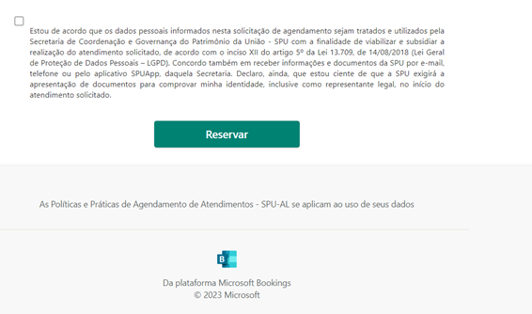

4.15 Em seguida, aparecerá uma tela de confirmação de reserva no sistema Bookings (imagem 14).
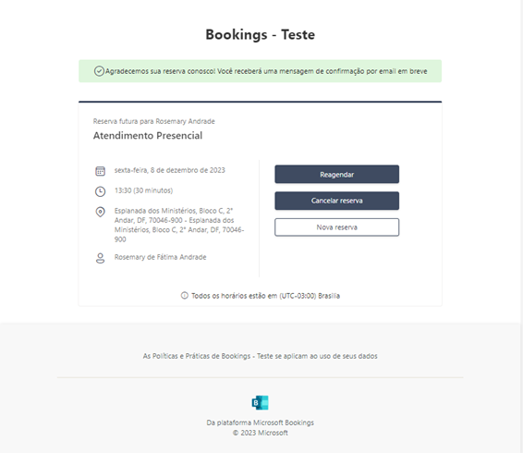
Obs:

(1) Na tela acima, o cidadão tem a opção de Reagendar, Cancelar Reserva ou fazer Nova Reserva.

4.16 Uma mensagem de confirmação de reserva também será enviada para o e-mail do cidadão com o link da reunião (imagem 15).

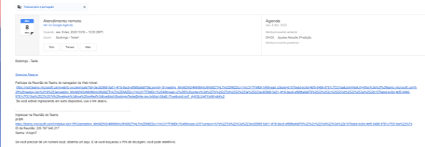

Obs:

(1) O cidadão poderá acessar o link antes do horário, mas a reunião só iniciará no horário agendado.

4.17 Uma mensagem de confirmação de reserva também será enviada para o e-mail do cidadão. Essa mensagem é automática no sistema Bookings (imagem 16).

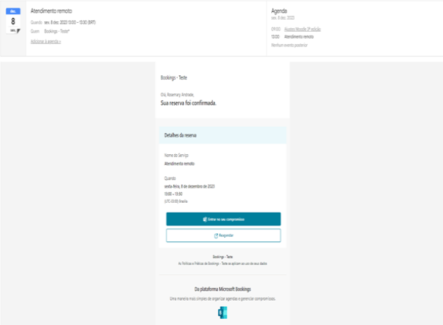

5. Para o cidadão agendar atendimento pelo Aplicativo SPUApp:

5.1 Baixar o aplicativo disponível em: Lojas Play Store e Apple Store.
5.2 Após iniciar o aplicativo, o cidadão já terá a opção de agendar atendimento na tela inicial, sem a necessidade de realizar login.
5.3 Deve ser selecionada a Superintendência de jurisdição do imóvel e, em seguida, a opção por tipo de serviço Atendimento Presencial ou Atendimento Remoto. A Superintendência receberá um e-mail confirmando os dados do agendamento.

6. Eventuais dúvidas sobre o processo de atendimento na SPU devem ser encaminhadas à CGATE, mediante mensagem para o e-mail cgate@economia.gov.br ou via Chat Teams "Sala Atendimento ao Público".

Administrar Agendamento

Descrição
1. Para todos os agendamentos de atendimentos pelo cidadão são enviadas notificações por e-mail à caixa de e-mail compartilhada, criada para o agendamento em cada Superintendência.

2. O padrão de e-mail criado é: agenda.atendimento.spu.uf@economia.gov.br

3. A criação de e-mail específico para gerenciamento de atendimento deve ser realizada por cada Superintendência, seguindo as orientações do link: https://www.gov.br/servicoscompartilhados/pt-br/catalogo-de-servicos/ , opção Criar, vincular ou desvincular a caixa de e-mail compartilhada.

4. Após a criação do e-mail específico, a Superintendência deve informar à CGATE para proceder ao cadastramento na página do serviço de agendamento.

5. Após o envio e a finalização do agendamento de atendimento pelo cidadão, cada Superintendência é responsável por realizar a distribuição dos agendamentos aos atendentes, realizada a partir do assunto definido no agendamento pelo cidadão e do tipo do serviço escolhido "Atendimento Remoto" ou "Atendimento Presencial".

6. A equipe de Atendimento das Superintendências receberá a solicitação de agendamento para administração e gestão das páginas de reservas já criada pela CGATE.

7. A ferramenta utilizada para gestão de agendas de atendimento, páginas de reservas e compromissos é a plataforma Microsoft Bookings.

8. Antes de realizar o atendimento, o servidor responsável da equipe de Atendimento da Superintendência analisa a solicitação de agendamento feito pelo cidadão e verifica se é necessário realizar ajustes ou prestar mais detalhes das informações apresentadas.

9. Caso a solicitação não esteja completa e necessita ajustes, o servidor responsável da equipe de Atendimento da Superintendência envia e-mail para o cidadão escrevendo o que deve ser ajustado e o porque do ajuste.

Gerenciar Atendimento Presencial

Descrição
1. A equipe de Atendimento da Superintendência recebe a demanda para gestão e atendimento presencial do assunto.

2. No agendamento presencial, o atendente responsável pela agenda imprime diariamente a lista de atendimentos e envia para recepção do órgão para controle de entrada e saída do cidadão.

3. Todos os cidadãos devem ser identificados, de modo a evitar repasse de informações pessoais a terceiros, que contraria a Lei n° 13.709, de 2018 (Lei Geral de Proteção de Dados - LGPD).

4. No Atendimento Presencial, é utilizado um sistema de senhas para o atendimento agendado ou não agendado. São duas filas: (1) para agendados; e (2) para não agendados-> cada servidor atende uma fila.

5. O ponto focal da Superintendência possui permissão para alterar (reagendar ou cancelar) os agendamentos.

Procurar por Resposta

Descrição
1. Caso o atendente responsável da Superintendência não tenha uma resposta padrão para o assunto definido, a equipe de atendente da Superintendência procura por resposta para o atendimento.

2. Se necessário, para tentar resolver o assunto, a equipe de atendente da Superintendência reserva um atendimento presenical agendado e informa a senha do atendimento.

3. O atendente da Superintendência envia um e-mail ao cidadão registrando o atendimento presencial agendado.

Definir Resposta

Descrição
1. O servidor responsável pelo atendimento na Superintendência define a resposta para o cidadão.

2. Também verificar linguagem da resposta;

3. Em seguida, envia resposta conclusiva ao cidadão.

Receber resposta Conclusiva

Descrição
1. O cidadão recebe a resposta conclusiva do atendente da Superintendência no ato do atendimento agendado.

2. O cidadão pode consultar a resposta de suas solicitações de agendamento de requerimento no sistema SIGA: https://sigaspu.economia.gov.br/#/

CIDADÃO

Descrição
Quem pode utilizar este serviço: Cidadão, Empresas, Entes Públicos.

Caso o solicitante seja PJ:
• O estabelecimento deve possuir o cadastro de Pessoa Jurídica no Acesso Gov.BR. Caso ainda não possua, acesse essa FAQ para saber como fazer;
• O estabelecimento deve adicionar colaboradores na Conta de Pessoa Jurídica para realizar as solicitações. Acesse essa FAQ para saber como fazer.

SPU / UF

Descrição
Atendente

